Выполнил: Скорняков В. И.

Группа: ИСп-2-21

Практическая работа 2

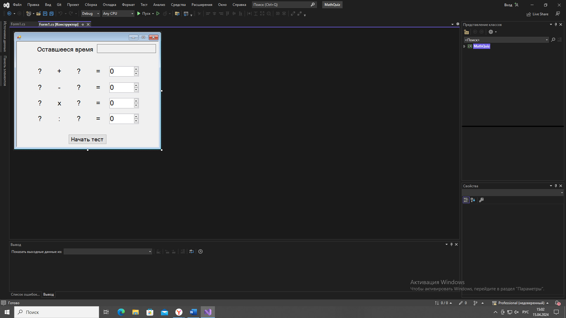

Рисунок 1 Практическая работа 2.1

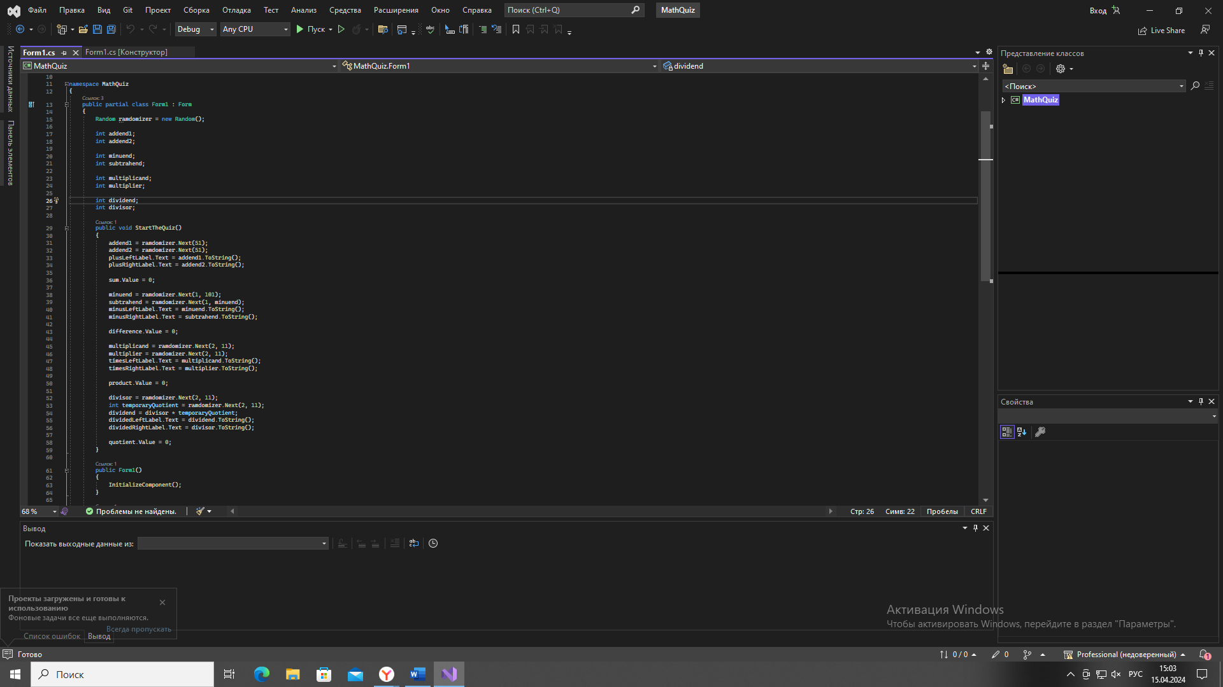

Рисунок 2 Практическая работа 2.2

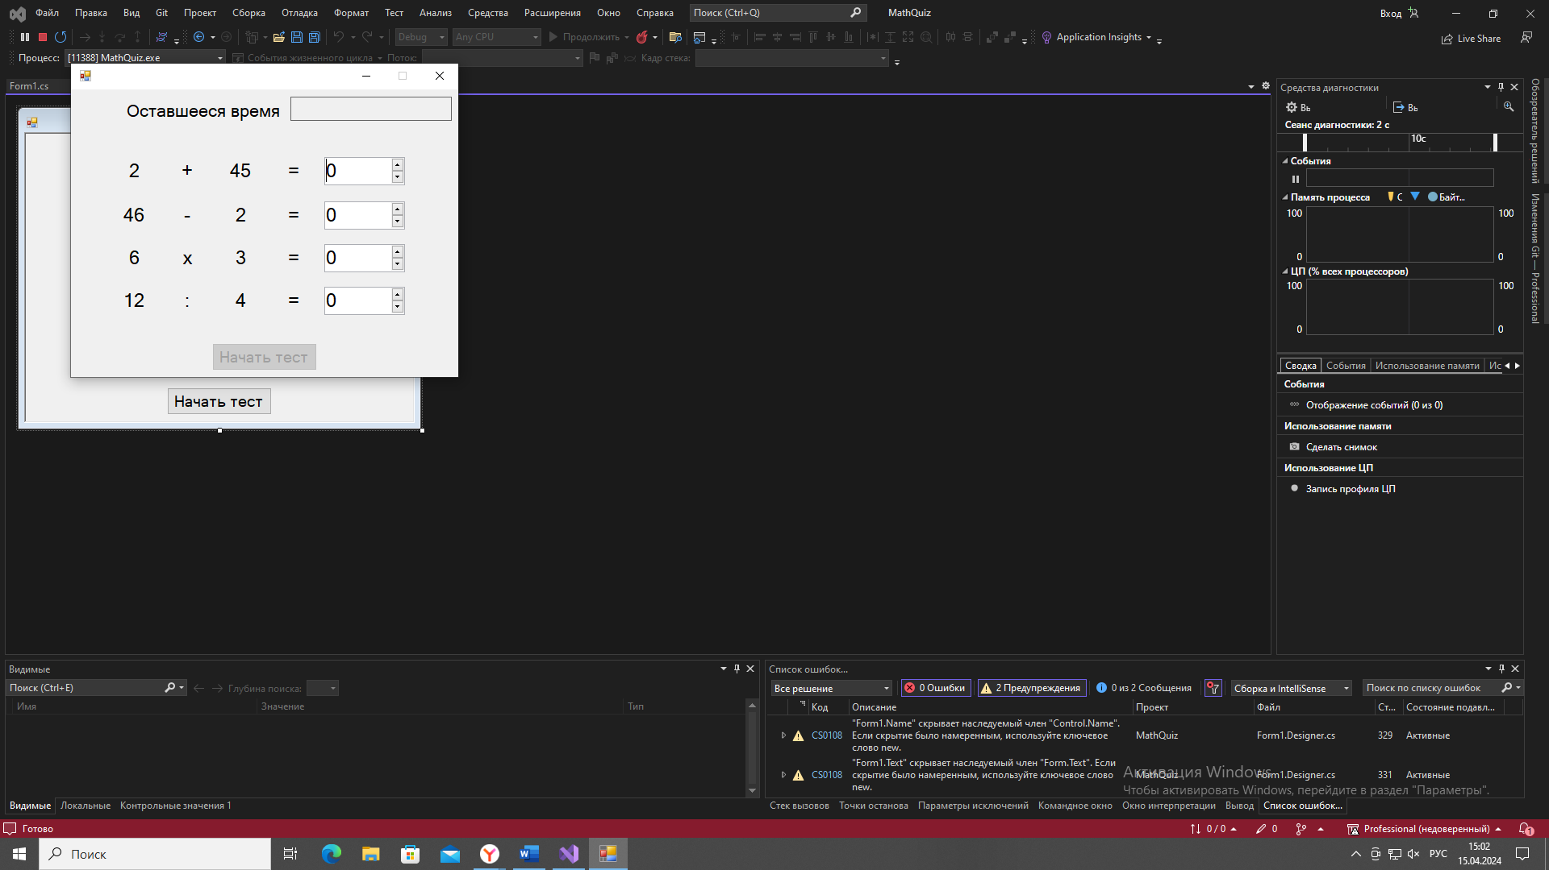

Рисунок 3 Итог практической работы 2.2